**机器替人生娃成真？全球首例人造子宫人类临床试验将启动**

原创 CC情报局 [CC情报局](javascript:void(0);) *2023-09-25 12:33* *发表于北京*

https://mp.weixin.qq.com/s/sSZ3yeAGMgKzCzflZaZp8g



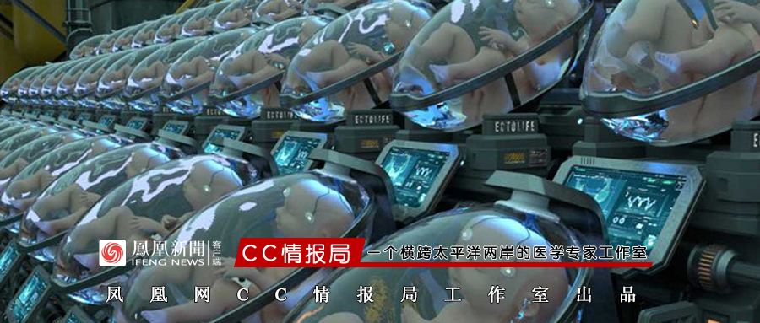**文/虞梦奇 凤凰网《CC情报局》特约撰稿员核心提要：**1.  今年9月20日，美国食品和药物管理局（FDA）召开会议， 讨论了能否使用“人造子宫”进行早产儿的全球首个人体实验，最终未能按既定日程投票，“人造子宫”技术应用于人类受试者之前，还有包括技术与伦理等许多复杂的问题需要进一步讨论来解决。2.  2017年，费城儿童医院进行的羔羊“人造子宫”临床实验，测试了8只早产羊，实现正常生长，健康指标平稳，鲜有并发症。这些实验羊发育四周后被实施了安乐死。在9月20日的讨论中相关人员透露这项技术目前非常稳定，专家们同意开发“人造子宫”技术至关重要。3.  早产是一个巨大的全球健康问题，出生越早，死亡或并发症的风险就越高，早产占婴儿死亡的16%，重要器官的发育问题。2020年，全球约有1340万例早产，2019年与早产相关的并发症导致约90万人死亡。4.  “人造子宫”的研究在世界各地已经遍地开花，西班牙、日本、澳大利亚、新加坡和荷兰的团体在开发类似技术。密歇根大学养育的胎羊存活、生长达到了4周时间，荷兰预计将在2025年前开启首例人体试验，以色列团队更接近于在“人造子宫”内再造人类。但这种技术也需引起警惕。



**机器替人生娃！全球首例人造子宫临床试验即将启动**  
一只皮肤苍白的羔羊侧卧在一个超大的透明袋子里，里面装满了“羊水”。它闭着眼睛，鼻子和四肢微微抽动，仿佛在做梦，这时它的妊娠期仅过去四分之三。这只尚处于胎儿期的羔羊，是美国费城儿童医院(CHOP)研究人员在2017年进行的一项“人造子宫”实验中的8只胎羊之一。  
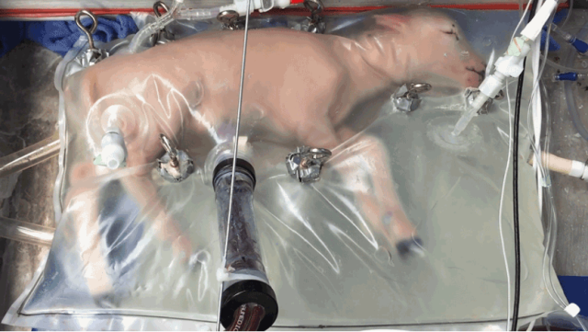 费城儿童医院的研究人员将早产羔羊置入羊膜囊中，并在其中养育了四个星期。研究人员意在用羊膜囊模拟母羊子宫环境，从而使未发育完全的胚胎继续成长。在这个人造环境中，羊胚胎逐渐从一个粉红色的、形如外星人的生命体发育成一只会呼吸、会吞咽的动物。科幻小说里的“人造子宫工厂”成批孕育婴儿的场景，似乎正在成为现实的一部分。今年9月20日，美国食品和药物管理局（FDA）召开会议，讨论了曾经被认为只是科幻小说中的事情：能否使用“人造子宫”进行早产儿的全球首个人体实验？“人造子宫”，顾名思义是一种模仿真实子宫的人工环境。比如，制造一个充满液体的容器，里面有连接到婴儿血管的管线和管子，类似于脐带，以提供营养和药物。理论上，**可以将怀孕不到28周出生的极早产婴儿放入这一设备中，使他们能够像在子宫里一样正常生长和发育。**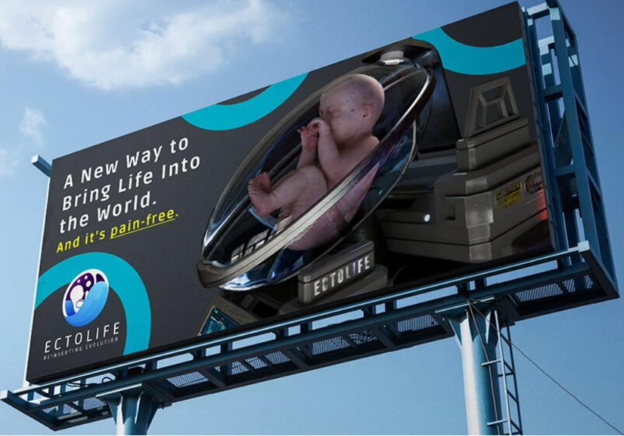在FDA新生儿顾问委员会发布的一份22页的简报文件中，比较详细地介绍了所要讨论的相关技术细节，而他们讨论的正是6年前孕育胎羊的那个体外生育设备：“人工子宫”。这个由美国费城儿童医院（CHOP）研究人员设计的这款设备名为“新生儿发育子宫外环境”（Extra-uterine Environment for Newborn Development）或缩写为EXTEND。费城儿童医院的这个人造子宫系统申请首个人类临床试验，在世界范围内引发轰动与震撼。《自然》（Nature）在最新一期发文：《人造子宫的人体试验可能很快就会启动》。**指出这种“模仿子宫的系统”进行人体临床试验，可能将开启一个新的“生命制造系统”。如果能将该技术从胎羊转移到人类，将是一个巨大的飞跃。在为期两天的会议上，专家们讨论了人工子宫的未来，宗教和伦理，临床研究成功的衡量标准是什么等。**这次讨论最终未能按既定日程投票。FDA在简报中指出，**人造子宫的研究很有前途，对于尚未解决的监管和伦理问题需要进一步讨论。**人造子宫到底是什么？它是一项成熟的技术吗？新生儿真的能在工厂的流水线上诞生吗？人类的未来会是它吗？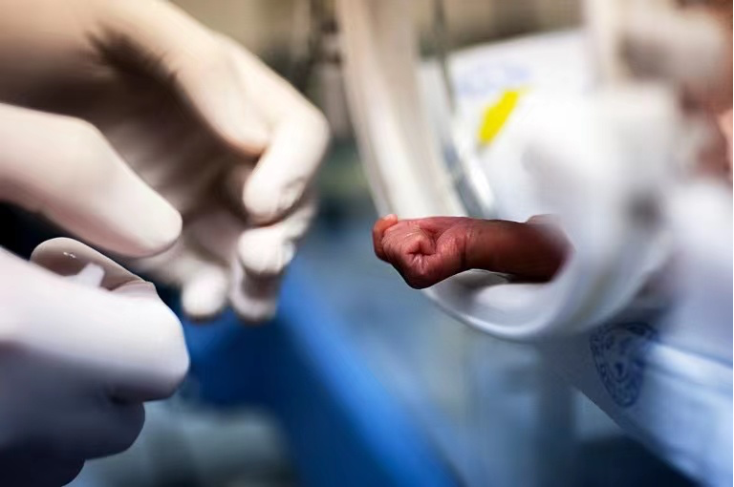



**人造子宫的奇迹：8只未成熟的“胎羊”发育了四周后被安乐死**据了解，2017年，费城儿童医院进行的羔羊“人造子宫”临床实验，在当年4月于《自然·通讯》上发布了论文，相关实验视频引起了轰动，同时也勾起了人们对科幻小说中完全在实验室里孕育人类的幻想。当时实验使用的是8只胎羊。其基本步骤是：首先，未成熟的胎羊通过剖腹产出生，并被立即放置在装有电解质的恒温袋中，它们将这些羊水替代物吞入肺部。其次，研究人员将脐带与一台机器相连，这台机器像正常胎盘一样将血液中的二氧化碳换成氧气。最后，胎羊自己的心脏会维持血液循环，无需安装额外的动力泵。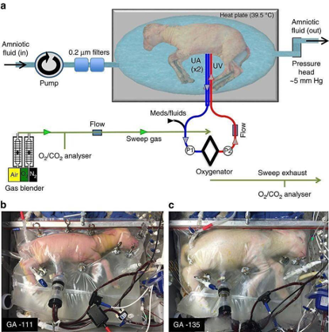 这个过程中看着简单，却有不少技术难题，比如第一步中的电解质配比如何接近真实的羊水，再比如第二步中外科医生必须将脐带中的血管连接到为体外血液充氧的系统，让胎儿心脏像在自然子宫中一样泵血，但是与脐带中的血管建立连接很困难，因为胎儿动脉很小，并且在离开母体后开始收缩，**因此外科医生必须在几分钟内将血管连接到系统，需要非常熟练的手术技巧。**研究人员发表论文时测试了5只胎龄相当于23周人类早产儿的胎羊，以及3只稍大的羔羊，报告说所有这些早产羊都实现了正常生长，在它们处于这一类似子宫的装置内的数周里，血压及其他关键健康指标平稳，鲜有并发症。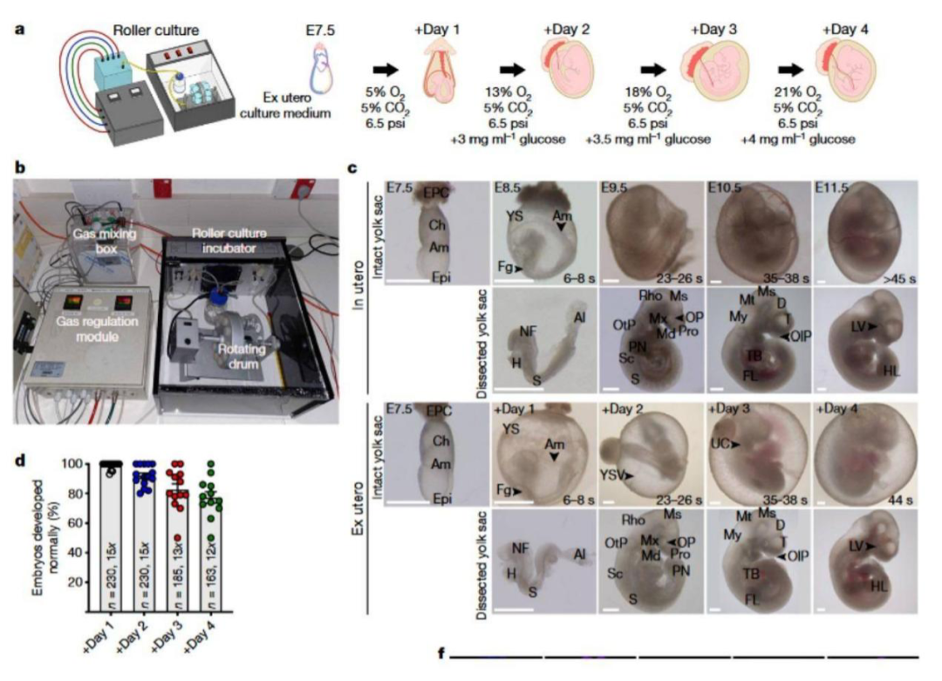论文第一作者埃米莉·帕特里奇博士说：“我们使用了一个极小的、很不活跃的羔羊胎儿。它大部分时间在睡觉。**但经过4周，我们发现羔羊睁开了眼睛，长出了羊毛，能够正常呼吸和游泳。”**她还说：“看到这一切，真是太令人激动了。那种神奇的感觉很难用语言真正描述。”**这些实验羊发育四周后被实施了安乐死。**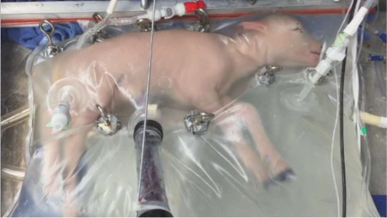2019年，CHOP团队的几名成员加入了位于费城的一家初创公司Vitara Biomedical，该公司此后筹集了1亿美元用于开发EXTEND。在FDA本次专家会议前，《自然》杂志试图采访实验的主要负责人艾伦·弗莱克，但他拒绝发表评论，理由是“利益冲突”和“专有信息的限制”。2017年论文的其它合著者也没有回应《自然》杂志的置评请求。但艾伦·弗莱克在9月20日对参与讨论的委员们披露：“这项技术目前非常稳定。我们现在已经在人工子宫里孕育了超过300多只羔羊，而且试验非常顺利。”**在FDA的会议上，专家同意，开发“人造子宫”技术对于帮助挽救一些早产婴儿，特别是极早产儿的生命至关重要。**



**全球首个人体试验，为何会选择在早产儿中进行？它被批准的障碍是什么？**世界卫生组织将早产定义为妊娠37周之前出生，可能是自然发生，也可能是因为某些情况（例如感染、激素失衡、高血压或糖尿病）导致子宫变成不适合胎儿生存的环境。早产是一个巨大的全球健康问题，是五岁以下儿童死亡和残疾的最大原因。**2020年，全球约有1340万例早产，2019年与早产相关的并发症导致约90万人死亡。**死亡率与婴儿出生时的胎龄密切相关。在22周或之前（被认为是胎儿生存能力的关键时期），很少有胎儿能在子宫外存活。到28周时，大多数都可以存活，但通常需要大量的生命支持。**CHOP说，它开发的技术旨在改善22至28周内出生的极早产儿的结局。**这类早产儿的生存率目前有所提高，但出生后出现长期健康问题的情况很常见，因为肺和大脑是人类最后完全成熟的器官之一。**这就是为什么产科医生尽可能地预防早产**——胎儿在子宫内安全停留的时间越长，长期存活和健康的几率就越高。在自然子宫中，胎儿接收氧气、营养物质、抗体和激素信号，并通过胎盘排出废物，胎盘是胎儿血液与母体血液相互作用的临时性器官。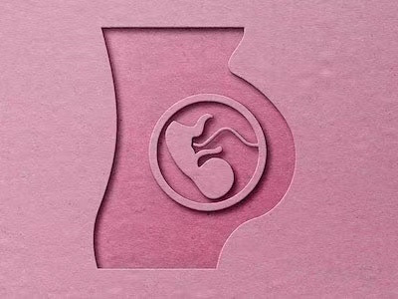美国国家卫生研究院胎儿医学专家凯瑟琳·斯庞博士解释说，极早产儿的最大风险在于，他们的肺部还没有完全发育成熟。出生前，羊水流进胎儿的肺部，为肺部发育提供关键的增长因子。**如果胎儿早产，为了让他们活下来，医生会使用呼吸机，这么做可能造成终生肺部损伤，但不这么做胎儿肺部会充满羊水。**一项针对瑞典250万人的研究显示，78%妊娠28周前出生的人在成年时患有某种疾病，包括哮喘、高血压、脑瘫和癫痫等，而足月出生的孩子，患病率只有37%。根据美国疾病控制和预防中心（CDC）的数据，早产在美国的发生率大约为十分之一。**中国早产发生率由1998年的5.87％已上升至10％左右。出生越早，死亡或并发症的风险就越高，早产占婴儿死亡的16%，还会导致肺、肠和大脑等重要器官的发育问题。**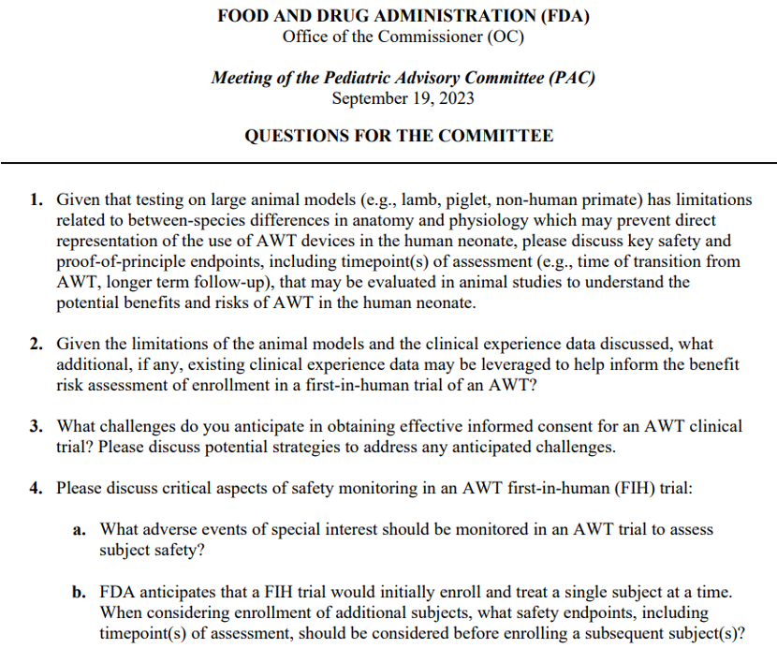但是，FDA的会议上，**专家们也指出，这项到目前为止仅在动物身上进行了实验的技术，在应用于人类受试者之前，还有许多复杂的问题需要解决，包括人体临床试验的技术问题及伦理因素。**从技术上说，与人类极早产儿处于同一发育阶段的羔羊，其体型要大两到三倍，这意味着研究人员需要进一步调整“人造子宫”所需设备，这些设备已经很小，但用于人体必须更小。胎猪的大小与人类胎儿更相似，但它们比羔羊更难处理；非人灵长类动物由于其生理学与人类相似，是人体临床试验前的黄金标准动物模型，但它们的胎儿甚至比人类的胎儿还要小，而且实施此类实验的伦理道德问题也很复杂。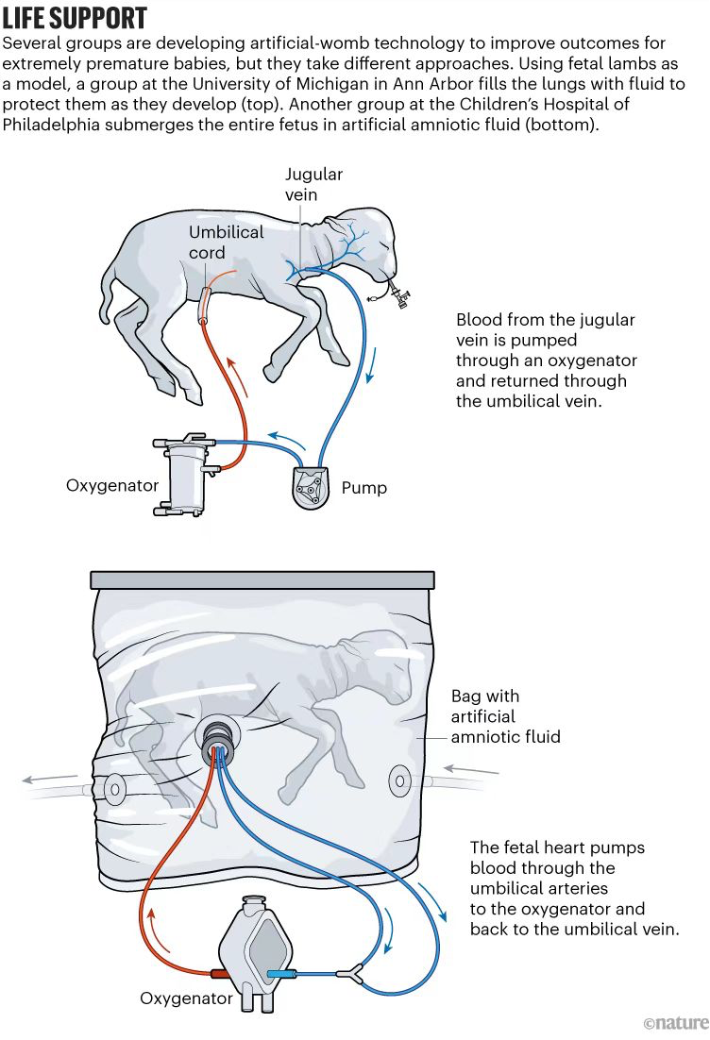同时，**“人造子宫”还存在不易研究的潜在长期后果，例如如果“人造子宫”是由塑料等材料制成的，那么它就有对胎儿造成潜在的长期并发症的危险。**在伦理方面，首先专家们提出，医生有责任“不造成伤害”。一位没有参与FDA会议的专家在接受美国广播公司采访时说：“作为新生儿学家，我们希望支持生命并最大限度地减少这一过程中的疼痛和痛苦，但是，未知因素，例如这么做是否会带来痛苦，这么做的好处是否超过潜在风险，都引起了许多担忧。”**“人造子宫”还可能改变“可行妊娠”的定义，以及一个人怀孕多久才被认为可以存活。历史上公认的存活孕龄为23周且体重超过500克。**但在过去几年里，**有人试图推动将这一期限延长至22周。**这在美国是一个与宗教牵扯在一起的巨大政治问题，拿《自然》的话说，**“那些在美国开发‘人造子宫’的人必须应对生殖权利方面充满政治色彩的环境”。**去年6月美国最高法院推翻了1973年具有里程碑意义的“罗伊诉韦德案”(Roe v. Wade) 的堕胎判决后产生了巨大影响。此前，1973年的裁决保护堕胎，直到胎儿在子宫外能存活为止。英国达勒姆法学院的生物律师克洛伊·罗曼尼斯(Chloe Romanis) 表示，甚至如何称呼这些设备中的实体本身就是问题，根据传统定义，**由于他们已经不在子宫里了，并不是胎儿，但他们也不应该叫作新生儿，因为根据语义学，新生儿是假定他们已经出生了。**“我们给这些史无前例的新患者起的名字会对法律和社会赋予的权利产生影响”，CHOP小组为此提出了一个新名称：胎儿新生儿，简称fetonates。

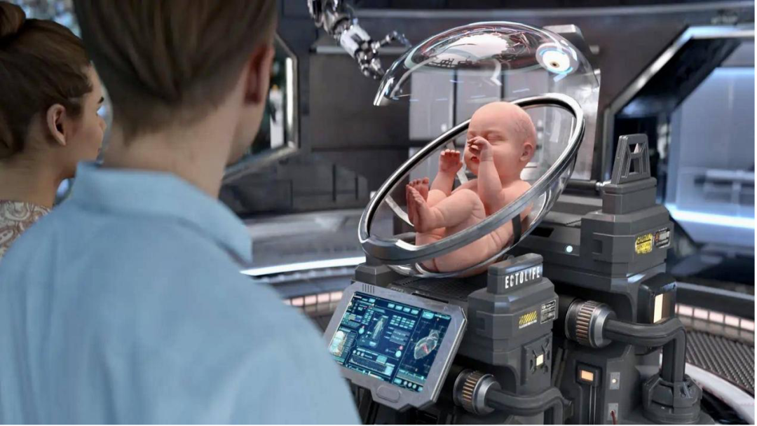

**▎**科学传播工作者哈希姆·盖利制作的关于人类子宫工厂《EctoLife: The World's First Artificial Womb Facility》视频，再度掀起了人造子宫这一震撼性的话题。

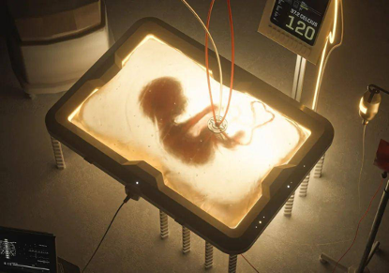





**“人造子宫”技术在多国展开竞赛，以色列更接近于在“人造子宫”内再造人类！**尽管FDA讨论未决，“人造子宫”的研究实际上在世界各地已经遍地开花。接受《自然》杂志采访的研究人员表示，**CHOP的系统可能最接近人体试验。**但**西班牙、日本、澳大利亚、新加坡和荷兰的团体**也在开发类似技术。**由密歇根大学健康中心的团队将其装置称为人工胎盘（artificial placenta）。**尽管在密歇根大学的装置与EXTEND具有相同设计目的，但具体方法完全不同。它不会用液体包围婴儿，而是通过气管内导管仅填充婴儿的肺部，使用泵从颈静脉抽取血液，在体外给其充氧，然后通过脐静脉将其送回体内，而CHOP则是将其装置连接到脐动脉和静脉。**在今年7月发表的论文中，该研究小组称，它们养育的胎羊也存活、生长达到了4周时间。**荷兰埃因霍温科技大学研究人员一直在开发人造子宫系统，**预计将在2025年前开启首例人体试验。**新加坡国立大学的产科医生马修·肯普也在开发一种人造子宫系统，但他认为，没有足够合乎伦理的数据证明启动人体试验的合理性，**除非能证明人造子宫技术在短期和长期内都比目前采取的措施更好、更安全。以色列魏茨曼科学院干细胞生物学家雅各布·汉纳教授带领的团队走得更远，更接近于在“人造子宫”内再造人类。**该团队2021年3月发表于《自然》的论文称，在其花费7年时间开发培育法支持下，在“人造子宫”环境中，已经让多个胚胎发育成具有完整器官的小鼠胎儿，这一研究能避免子宫内部成像的限制，帮助人们以前所未有的方式观察胚胎发育过程，因此将促进对哺乳动物器官形成的了解和医学进步。美国《科学》周刊将上述发现列为当年全球十大科学发现之一。但部分科学家已在警惕这种技术，最终会走向“子宫工厂”！**因为这可能将打开潘多拉的盒子……**

